самостоятельная работа 13. Процесс принятия решения
Распределение заданий по уровню сложности
 |  |  |  |  |  | 
№ задания | баллы |  | № задания | баллы |  | № задания | баллы
1, 5, 17, 19 | 5 |  | 10, 11, 21, 23, 26 | 10 |  | 24, 26 | 20
3, 4, 7, 8, 9, 26 | 7 |  | 6, 12, 18, 20 | 15 |  | 13-16 | 35
2 | 2*n |  | 22, 25 | 15 |  | 27 | 40
1. Напишите определения следующих понятий.
Решение – это _________________________________________________________
Управленческое решение – это ___________________________________________
Альтернатива – это _____________________________________________________
Вариант – это __________________________________________________________
2. Дополните тематический тезаурус из п.1, подготовьте по выписанным определениям сорбоннки.
3. Чем отличается управленческое решение от простых (бытовых) решений?

Основные отличия между управленческими решениями и решениями в частной жизни:
- Цели
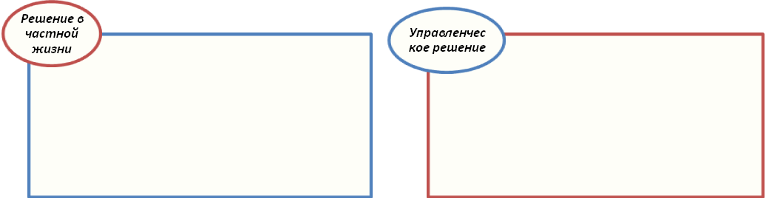
- Последствия
- Разделение труда
- Профессионализм
4. Заполните схему, отражающую процесс принятия управленческих решений.
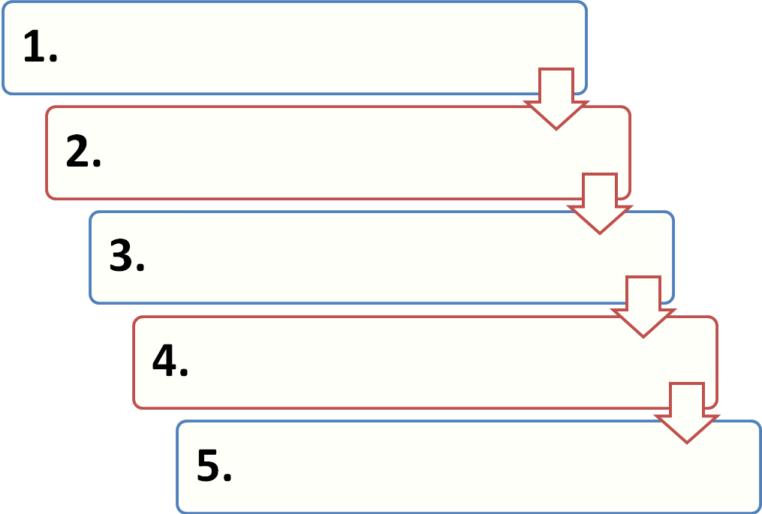
6.
7.
6. Какие решения должен принять менеджер по основным функциям управления
Функции управления | Вопросы, требующие решения
1. Планирование
2. Организация деятельности
3. Мотивация
4. Координация
5. Контроль
11. Охарактеризуйте некоторые виды управленческих решений.
Классификация управленческих решений
(в зависимости от базиса, положенного в основу принятия решения)
Интуитивные решения
Решения, основанные на суждениях
Рациональные решения
Классификация управленческих решений
(в зависимости от степени предварительной формализации различают)
Запрограммированное
решение
Незапрограммированное решение

17. Что представляет собой уровень принятия решений?
18. Заполните сводную таблицу по уровням принятия решений.
Уровень принятия решения | Краткая характеристика уровня | Требуемые управленческие навыки
19. Что такое метод принятия решения?
22. Выберите три-пять методов принятия решений, которые на ваш взгляд являются наиболее оптимальными (рациональными, эффективными). Сформулируйте кратко их суть, определите их преимущества и недостатки. Подумайте, в каких ситуациях следует применять каждый из них?
Метод принятия решения | Краткая характеристика метода | Преимущества применения | Недостатки применения | Условия применения

